Parlamentaarinen liikenneverkon rahoitusta arvioiva työryhmä
21.4.2017

Asia: WWF:n lausunto ” Sidosryhmäkuuleminen liikenteen päästövähennyksistä”

WWF kiittää lausuntopyynnöstä ja toteaa lausuntonaan seuraavaa:

1) Ovatko energia- ja ilmastostrategian toimenpiteet liikenteen osalta tasapainossa tavoitteiden kanssa? Tarvitaanko lisätoimenpiteitä?

WWF vastaa tämän kysymyksen yhteydessä myös kysymykseen 3.

Hallituksen energia- ja ilmastostrategian hyvät tavoitteet, joista iso osa keskittyy liikenteeseen, kompastuvat metsien hiilinielujen puolittamiseen. ”Vuoteen 2030 mennessä Suomen nettopäästöjen arvioidaan pysyvän suurin piirtein vuoden 2014 tasolla”, sanotaan strategian vaikutusarviossa.

Strategiassa esitetty biopolttoaineiden 30 % sekoitevelvoite nähdään täytettäväksi suurin piirtein puoliksi yhtäältä puupohjaisilla raaka-aineilla ja toisaalta tähteillä ja sivuvirroilla. Strategiassa ei ole kuitenkaan esitetty mitään arviota siitä, mistä tähteistä ja sivuvirroista olisi kyse ja millaisia vaikutuksia niiden energiakäytöllä on - taikka niiden mahdollisilla kustannusvaikutuksilla, mikäli ilmastopolitiikka hinnoittelee hinnan nykyiseen nähden eri tavalla tulevaisuudessa. Esimerkiksi kemianteollisuus on ollut huolissaan raaka-aineidensa saatavuudesta, jos mm. mäntyöljyn energiakäyttö lisääntyy. Strategian vaikutusarviossa on todettu: ”tähteiden ja sivuvirtojen lisääntyvä hyödyntäminen biopolttoaineina saattaa aiheuttaa merkittäviä kilpailuvaikutuksia, mikäli raaka-aineet olisi muussa tapauksessa todennäköisesti käytetty johonkin muuhun. Tällöin seurauksena saattaa olla jopa kasvihuonekaasupäästöjen lisääntyminen”

Tämän lisäksi strategiassa ei ole huomioitu EU:n ja kansainvälisen tason trendejä hiilinieluja reguloivan politiikan osalta. Ilmastonmuutoksen hillintä ei vaadi pelkästään metsien hiilinielujen oikeaa ja rehellistä laskemista (“kuten ilmakehä sen näkee” eli net-net laskentatapaa), mutta myös hiilinielujen määrän nostamista. Mikäli hiilinielujen vaikutus muutetaan myös hinnaksi (metsä)hiilelle, niin tilanne saattaa muuttua oleellisesti. Ministeriöiden tulisi olla tässä erityisen valppaina ja ottaa se huomioon biopohjaisille ratkaisuille kaavaillussa tukipolitiikassa. EU:n lainsäädännöllisen kehikon tulisi olla selvä ennen kuin valtion rajallisia resursseja ohjataan, mahdollisesti teknologianeutraaliuden vastaisesti, biopolttoaineita valmistaville laitoksille.

Strategiassa otetaan varovaisen myönteisiä askelia esimerkiksi kohti liikennejärjestelmän uudistamista ja henkilöautoliikenteen sähköistämistä. Positiivista on etenkin poliittinen signaali ja kansainvälisen kehityksen ennakoiminen, sillä tavoite on itsessään edelleen hyvin konservatiivinen. 250 000 sähköautoa suhteutettuna koko Suomen tämänhetkiseen yli 3 miljoonan henkilöauton autokantaan ei ole määrällisesti kovin merkittävä – etenkin kun suuret autonvalmistajat kilpailevat yhä ponnekkaammin sähköautojen kehittämiseksi ja kaupallistamiseksi. Sähköistäminen on myös energian kokonaiskulutuksen kannalta kannattavampaa, sillä sähköautojen energiatehokkuus on huomattavasti parempi kuin polttomoottorien. Suomen tulisi harkita korkeamman tavoitteen asettamista. Esimerkiksi VTT arvioi, että sähköautojen määrää on mahdollista lisätä 400 000 täyssähköautoon ja 200 000 ladattavaan hybridiautoonvuoteen 2030 mennessä.

Myös seuraavat kirjaukset kasvun pysäyttämisestä ja kevyen liikenteen roolista osoittavat oikeaan suuntaan. WWF kiittää niiden ottamisesta osaksi strategiaa:

- “Liikennesektorilla siirrytään nykyisestä itsepalvelumarkkinasta palvelumarkkinoille. Tavoitteena on ”liikenne palveluna” -toimintatapaa edistämällä, että henkilöautolla yksin ajettavien matkojen määrä vähenee ja että henkilöautosuoritteen kasvu kaupunkiseuduilla pysähtyy väestönkasvusta huolimatta.”

- “Kävelyn ja pyöräilyn osalta tavoitellaan 30 prosentin kasvua näiden matkojen määrissä vuoteen 2030 mennessä. Varaudutaan liikkumistottumuksien muuttumiseen myös kaavoituksessa ja pysäköintinormeissa.”

Kaikenkaikkiaan vaikuttaa kuitenkin siltä, että liikennesektorille kaavaillut toimenpiteet eivät vastaa ilmastonmuutoksen haasteeseen, vaikka ne vähentävätkin öljyn merkitystä polttoaineena (ja sitä kautta parantavat omavaraisuutta ja kauppatasetta) ja tuovat innovatiivista ajattelua liikennesektorin uudelleenjärjestelyyn. Lisätoimenpiteet ovatkin siis tarpeellisia.

Ratkaisut ovat strategiassa mukana, mutta olisi korostettava voimakkaammin poltosta riippumattomia ratkaisuja, kuten tässä tapauksessa liikenteen sähköistystä, infrastruktuurin päivittämistä latauspisteiden lisäämiseksi, liikenteen siirtämistä raiteille ja kokonaisliikennetarpeen vähentämistä. Näin Suomen olisi helpompi pysyä muun maailman nopean kehityksen mukana ja tarjota täällä kehitettyjä ratkaisuja maailmalle. Kaikkien edellä mainittujen ratkaisujen tavoitetasoa tulisi korottaa.
Tämän lisäksi biopohjaisten sekä tähde- ja sivuvirtapohjaisten energiaratkaisujen todelliset ilmastovaikutukset tulisi selvittää, jotteivät ohjauskeinot päädy luomaan kannustimia ilmaston kannalta virheinvestointeihin. Se, jos jokin, vie kauas kustannustehokkuudesta.

Energia- ja ilmastostrategia olisi ollut erinomainen mahdollisuus Suomelle energiajärjestelmän systeemitasoiseen remonttiin, jolla voisi saavuttaa kansalliset ilmastotavoitteet ja samalla luoda vakaa pohja hiilettömälle liiketoiminnalle taattujen kotimarkkinoiden avulla. Hallituksen sinänsä oivalliset linjaukset öljyn käytön puolittamisesta jäävät energia- ja ilmastostrategiassa biotaloustavoitteille alisteisiksi. Toimenpiteet eivät tue liikenteen aitoa ekologista kestävyyttä niin pitkään, kun strategian kulmakivi on ylimitoitettu biopolttoaineiden sekoitevelvoite, jonka vaikutusarviot erityisesti metsien hiilinieluvaikutusten ja metsäluonnon monimuotoisuusvaikutusten sekä raaka-aineiden kilpailuvaikutusten osalta ovat puutteellisia.

2) Onko raskas kalusto huomioitu strategiassa riittävästi?
WWF haluaa peräänkuuluttaa strategista suhtautumista hyvin rajalliseen resurssiin, eli biopohjaisiin polttoaineisiin. Tämän tulisi heijastua raskaissa maantiekuljetuksissa (sekä lento- ja meriliikenteessä), jotka liikenteen sähköistymisestä huolimatta ovat todennäköisesti riippuvaisia nestemäisistä polttoaineista myös lähivuosikymmeninä. Biopolttoaineiden käyttö tulisi ohjata raskaisiin maantiekuljetuksiin henkilöautoliikenteen sijaan. Tämän lisäksi tulisi selvittää miten tavarakuljetusten siirtäminen raiteille voitaisiin mahdollistaa entistä paremmin. Raideliikenne on energiatehokkaampaa ja se on mahdollista sähköistää helpommin.

3) Ovatko biopolttoainetavoite ja toimet tasapainossa keskenään? Tarvitaanko lisätoimia?

Katso kohta 1. Tärkeintä on, että bioenergian rooli liikenteessä olisi maltillinen ja strategian pääpaino on muualla kuin polttamiseen ja polttomoottoriteknologiaan perustuvissa ratkaisuissa.

4) Millä keinoin autoilun päästöjä voidaan vähentää?
o millä keinoin autokannan uusiutumista ja keski-iän alentamista tulisi edistää?
o miten ns. uusien teknologioiden (sähkö-, vety- ja kaasuautot) yleistymistä voitaisiin nopeuttaa?
o miten olemassa olevan autokannan päästöjä voitaisiin vähentää?

Yksityiskohtaisemmat politiikan keinot pitää suunnitella esimerkiksi olemassa olevien esimerkkien ja kansainvälisten kokemusten perusteella. Etenkin isojen kaupunkien kohdalla tulisi voida mahdollistaa kokonaan henkilöautoton liikenneratkaisu asukkaille ja karsia tehottomat ajosuoritteet alueilla, joilla julkinen liikenne on mahdollista toteuttaa.

WWF ei halua kommentoida keinovalikoimaa sen yksityiskohtaisemmin, mutta muutamina esimerkkeinä mainittakoon: sähköautojen latausinfrastruktuurin päivittäminen vastaamaan huomattavaa lisäystä sähköautojen määrässä (tämä vaikuttaa myös ns “distance anxiety” -ilmiön purkamiseen ja ostopäätöksen tekemistä), mahdollinen sähköautojen tukeminen (esimerkkejä mm. Saksassa ja Norjassa) sekä “mobility as a service” -mallit. Näistä viimeisin onkin mainittu myös strategiassa.

5) Millä keinoin henkilöautoliikenteen kasvu voidaan kaupunkiseuduilla pysäyttää? Miten aikaansaadaan henkilöautojen täyttöasteen parantuminen? Entä kävely- ja pyöräilymatkojen määrän kasvu 30 prosentilla? Mitä muita keinoja tarvittaisiin liikennejärjestelmän energiatehokkuuden parantamiseksi?

Ratkaisujen tarjoaminen kansalaisille tulisi tehdä tarpeeksi halvaksi ja helpoksi. Tämä tarkoittaa varsinkin kaupungeissa palvelujen ja infrastruktuurin tarjoamista tavalla, joka mahdollistaa (polttomoottorilla toimivan) auton käytön minimoimisen.

6) Mitä muita ympäristövaikutuksia liikenteen päästöjen vähentämisellä on?
Kaikkien kysymysten osalta pyydetään arvioimaan myös keinojen kustannustehokkuutta sekä vaikutuksia eri väestöryhmien ja alueisiin.

WWF:n arvion (Liite 2) mukaan luonnon monimuotoisuuden säilyttämisen reunaehdot huomioiden puuta olisi saatavilla noin nykyisten hakkuiden verran. Hakkuita ollaan kuitenkin lisäämässä huomattavasti energiasektorin, ml. liikenteen, fossiilisen energian käytön leikkaamiseksi.

Energia- ja ilmastostrategiassa tunnustetaan, että kun puun käyttöä lisätään, luonnon monimuotoisuuden edistämiskeinoja on tehostettava, mikäli monimuotoisuus mielitään turvata. Luonnon monimuotoisuuden turvaaminen vaatii konkreettisia toimia ja rahoitusta. Strategiassa mainitaan muun muassa vanhojen metsien ja arvokkaiden luontokohteiden suojelun edistäminen. Hakkuutavoitteita tulee maltillistaa.

Maailman Luonnon Säätiö (WWF)
Suomen rahasto

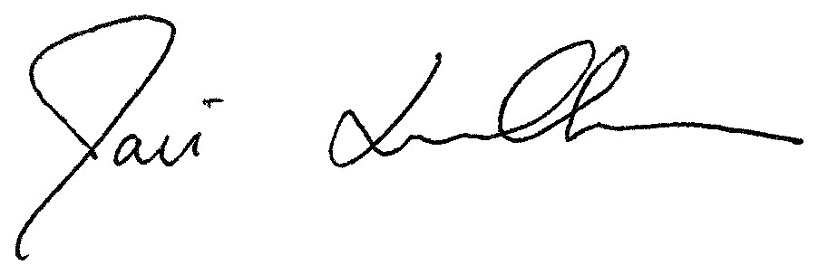
Jari Luukkonen Kaarina Kolle
Suojelujohtaja Ilmastoasiantuntija

Liite 1.
s. 78
http://tietokayttoon.fi/documents/10616/3866814/21_Energia-%2Bja%2Bilmastostrategian%2Bvaikutusarviot%2BYhteenvetoraportti/40df1f5f-c99c-47d1-a929-a4c825f71547?version=1.0

Liite 2.

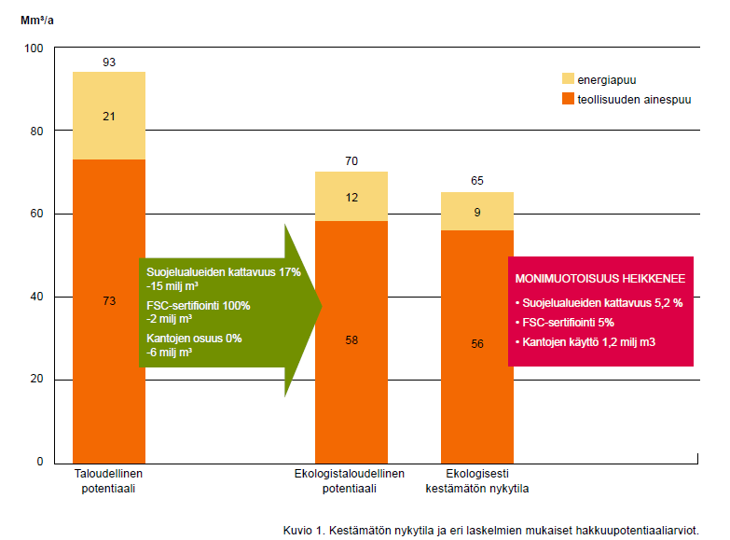

https://wwf.fi/mediabank/7067.pdf

[1]https://www.slideshare.net/VTTFinland/nilsolof-nylund-vtt-liikenteen-ratkaisut-vuoteen-2030-suomessa-ja-eualueella s. 18

